Группа «Ласточка» на прогулке
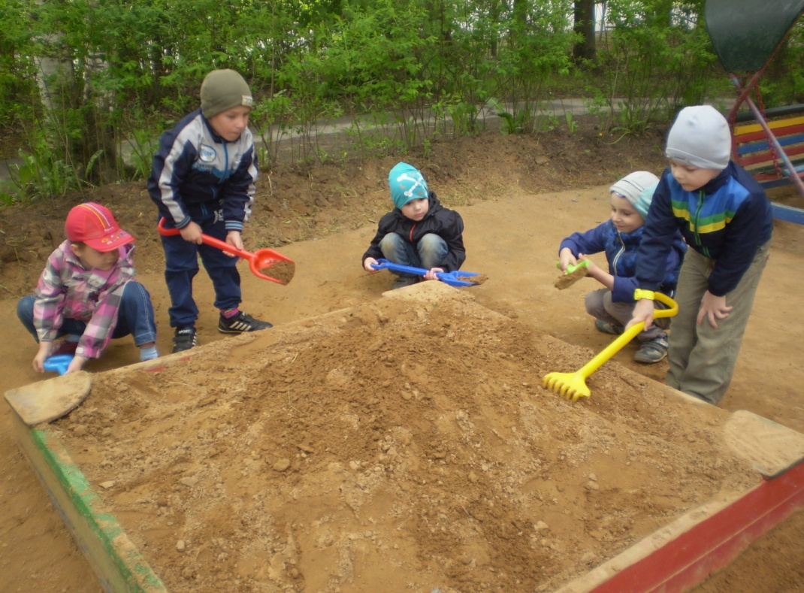
Надо нам песок собрать,
Чтобы было чем играть.
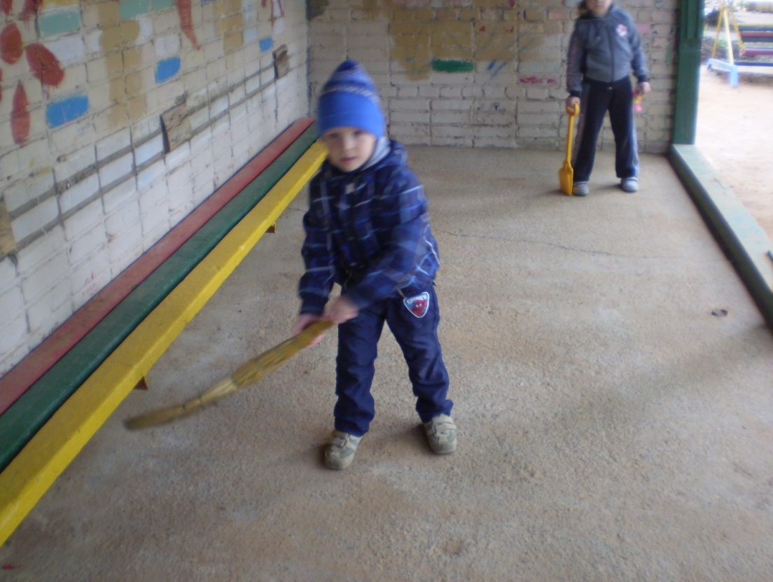

Я веранду подмету,
А потом играть пойду.
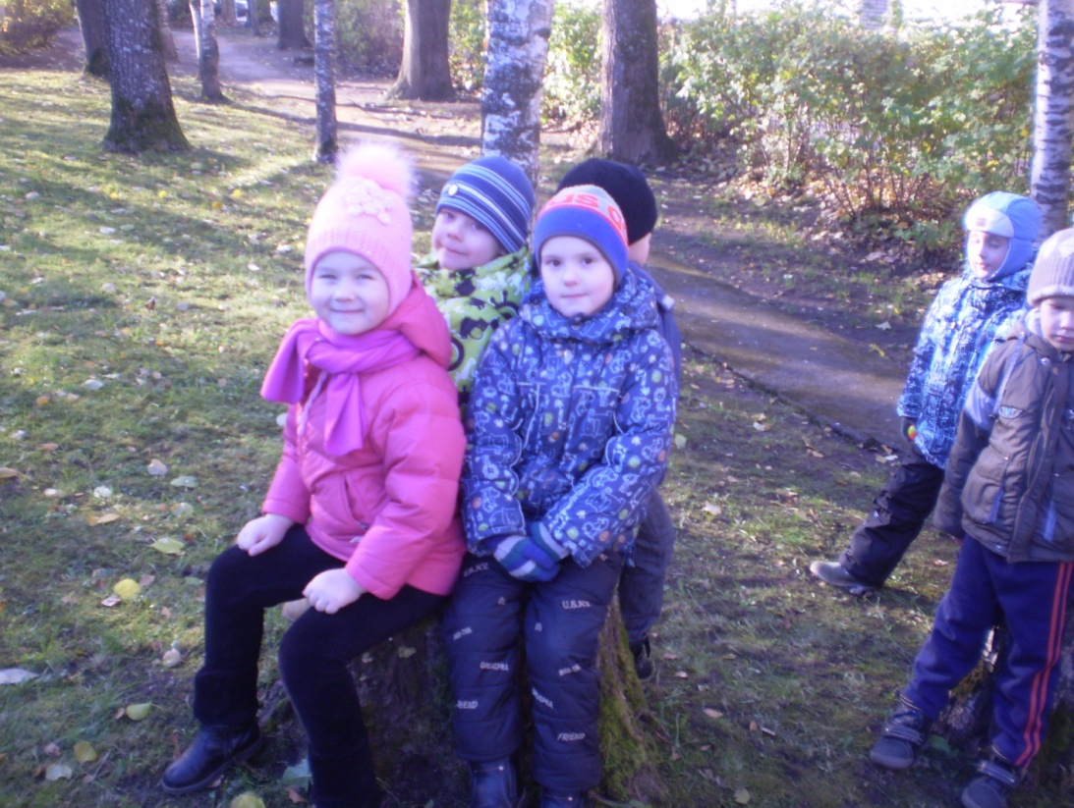

Мы присели на пенек,
Не дадите пирожок?
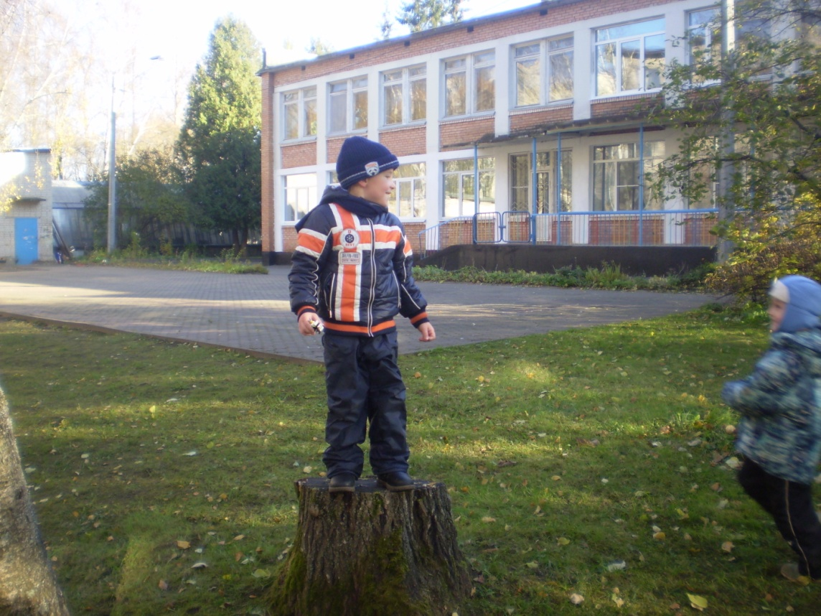

Высоко стою, далеко смотрю!
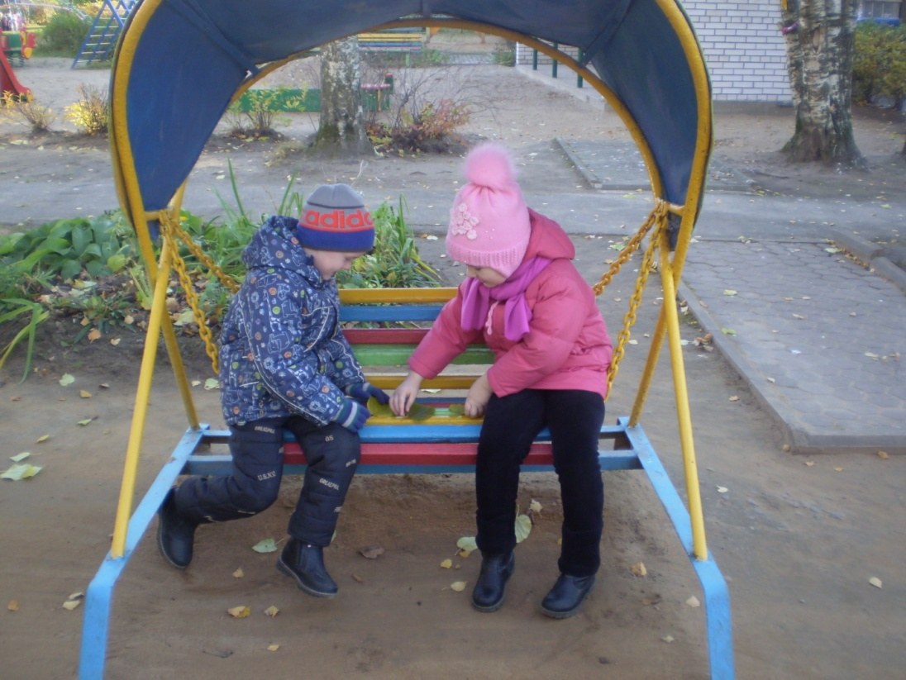
На качелях покачались,
И приятно пообщались….

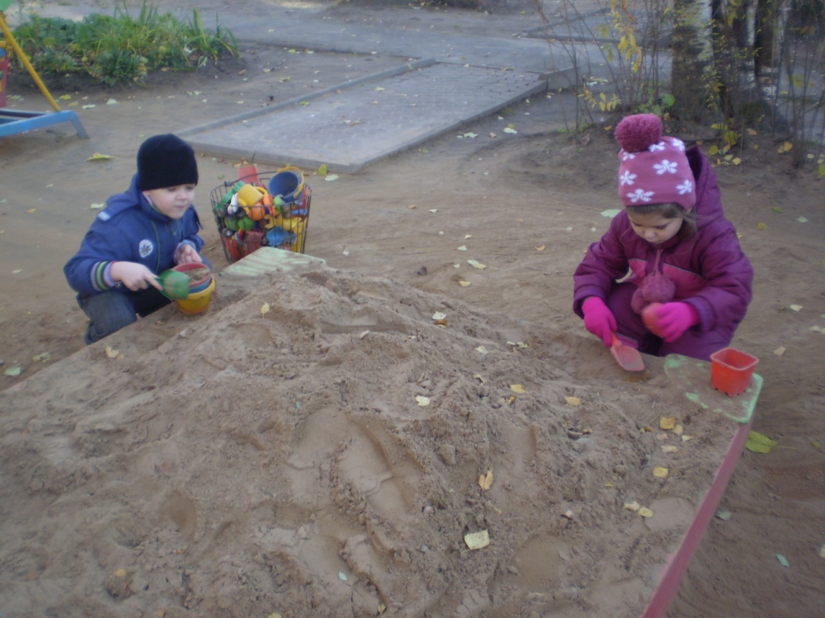
«Песочная терапия»

